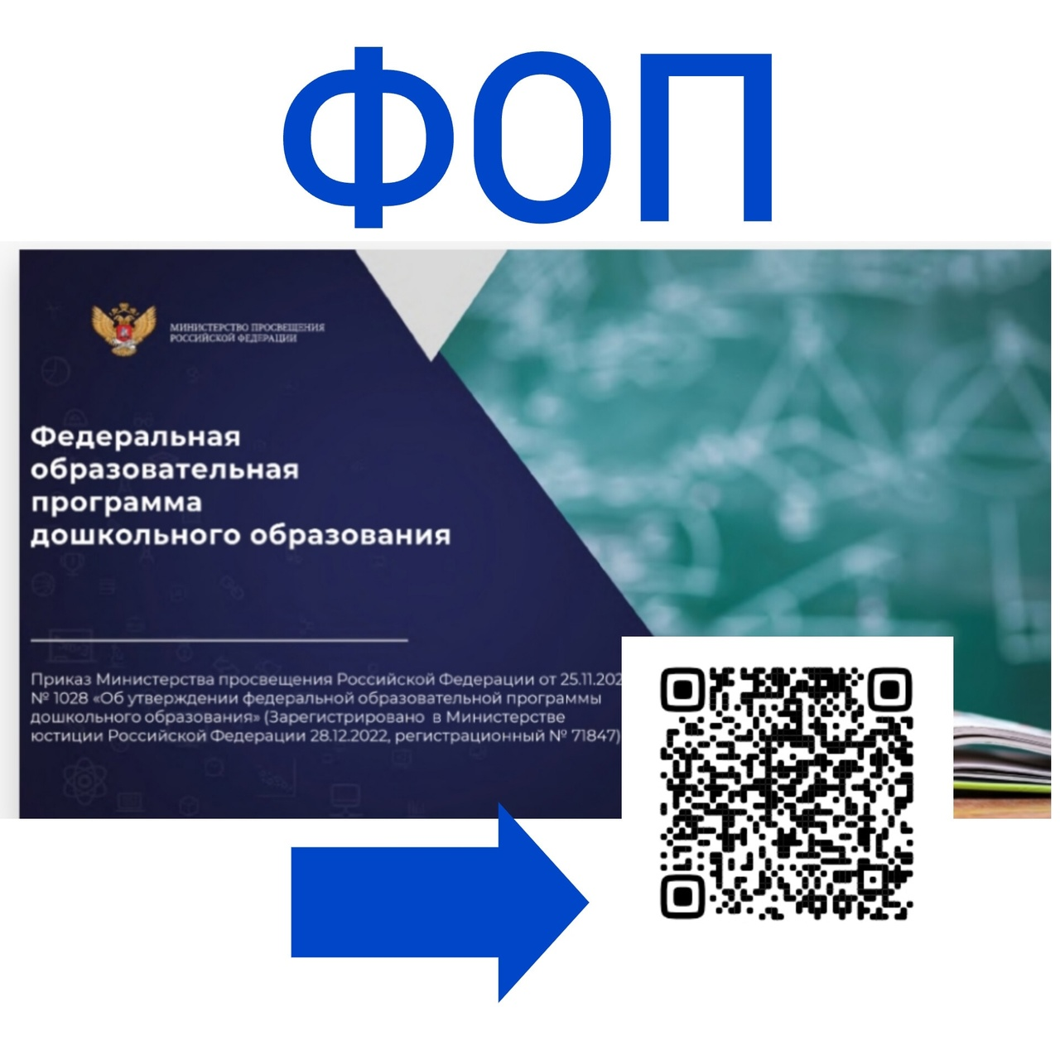
Уважаемые родители, с 1 сентября 2023г. наш детский сад работает по Федеральной Образовательной Программе дошкольного образования.
